Gutenberg Project:
Esta librería ofrece más de 42.000 libros. Los textos pueden ser descargados en formato EPUB para después ser convertidos y remixeados.

Categorías:

Agricultura, Animales, Niños, Geografía, Criminales, Educación, Artes plásticas y bellas artes, Salud, Historia, Lenguaje y literatura, Leyes, Ciencia, Música, Política, Psicología, Filosofía, Religión, Ciencias sociales, Tecnología y Guerras.
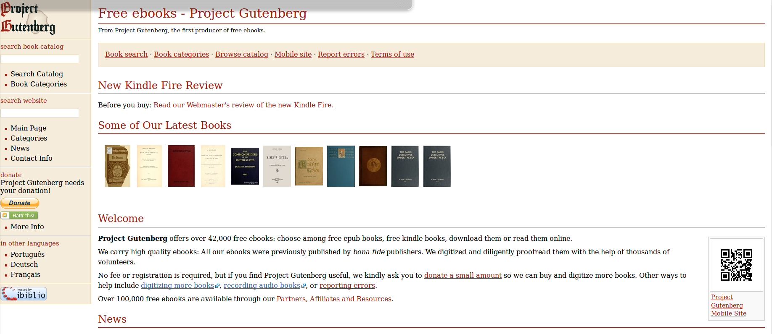
Página principal, Project Gutenberg
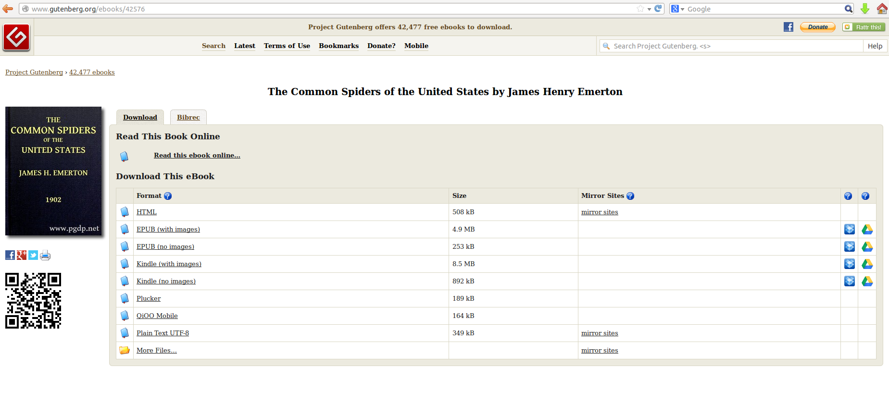
Opciones de descarga, Project Gutenberg

